団地版あいちBCPモデル ひな形

- 各地域によって文書の題名は変更してください。
【この吹出の説明は文書作成時に削除してください！】

●●団地版BCP

- 団地版BCPの完成日を記入します。
【この吹出の説明は文書作成時に削除してください！】

2018年○月○日

目 次

１.団地版BCPの目的 1
２.被害想定 2
２.1地震リスク 2
２.2液状化リスク 3
２.3水害リスク 4
２.4（参考）各社に想定される被害 5
３.共同で実施する対策 6
（サンプル）団地版BCPの対策に関するアンケート 6
３.1共同で実施する対策 8
（１）団地内及び近隣の危険個所 8
（２）避難場所・避難ルート 9
（３）各社責任者連絡先リスト 10
（４）主要連絡先リスト 11
（５）非常用物資の備蓄（共同購入） 12
（６）組織 13
（７）発災直後における市指定の避難場所への誘導等のルール 14
（８）帰宅困難者の対応ルール 14
（９）避難・安否確認・BCP訓練の実施 15
３.2対策の実施計画 16
４.点検・見直し 17

１.団地版BCPの目的

過去の震災等の教訓から企業における事業継続計画（BCP）の重要性が高まっています。工業団地などの複数の企業が各社のBCP（以下、個社BCP）における共通部分を共同で計画・実施する取組みが団地版BCPです。
BCPは各企業が策定するものですが、団地版BCPで各社に共通する対策について、お互いに不足している知識を補い、BCPに関する悩みを相談し合うことで、自社単独で行うよりも、「より簡単に」「より効率よく」「より内容の充実した」自社のBCPを策定することが可能となります。

団地版BCPのイメージ
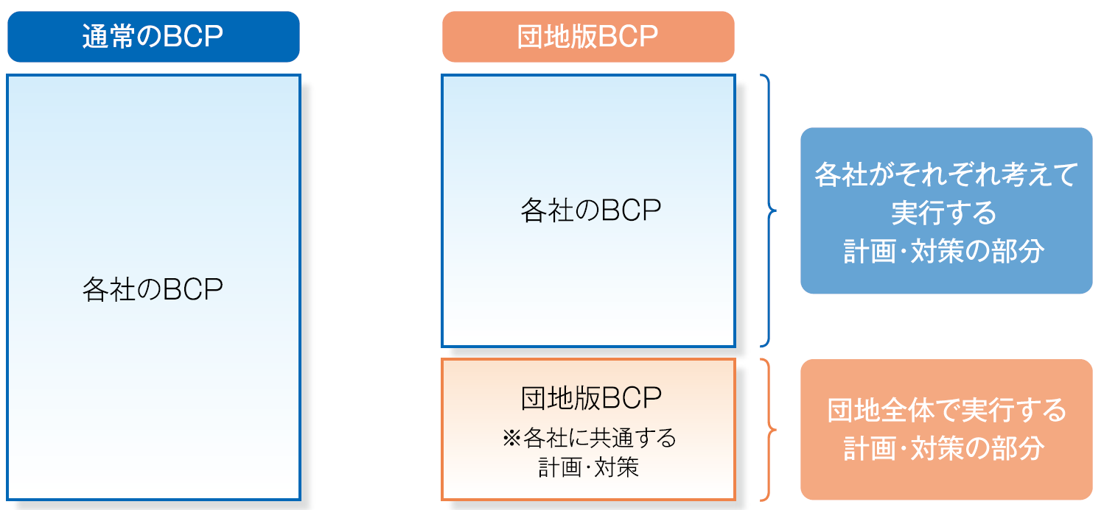

２.被害想定
- 所在地に関するリスクは各社共通のため、各社のBCPにもそのまま活用可能です。
- ただし、建物や設備等の被害想定は各社で異なるため各社毎に想定が必要となります。（共同で専門家に診断を依頼することで、診断費用を抑える工夫もあり）
- 地震の揺れに対する危険性だけでなく、液状化や津波、風水害の危険性も整理が必要です。
【この吹出の説明は文書作成時に削除してください！】

２.1地震リスク
震度6強：南海トラフの巨大地震

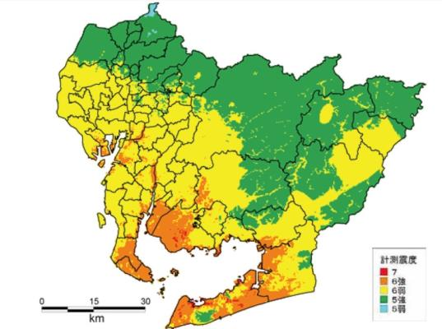

●●●●団地

出典：愛知県防災学習システム防災MAP
被害想定はあくまで目安です。実際にはそれ以上の震度となる可能性があります。

２.2液状化リスク
液状化発生の恐れが 「極めて高い」、「高い」

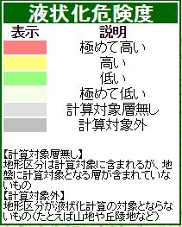
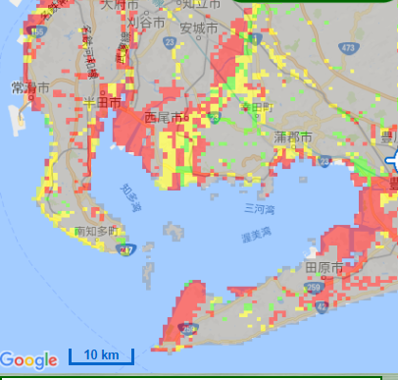
出典：愛知県防災学習システム防災MAP

 | 液状化発生のおそれ
 | 極めて高い | 高い | 低い | 極めて低い
液状化の影響のイメージ | 液状化後の地盤の沈下により、工場内の床面に亀裂、設備が傾斜する等の被害が生じる可能性が高いです。 | 液状化後の地盤の沈下により、工場内の床面に亀裂、設備が傾斜する等の被害が生じる可能性があります。 | 建物周辺地盤に若干の沈下等が生じる可能性があります。 | 特に液状化の影響は無いと考えられます。
被害想定はあくまで目安です。実際にはそれ以上の被害となる可能性があります。

２.3水害リスク
想定浸水深 ～0.5m
※浸水想定結果とは、●●市内を流れる川を対象とし、おおむね100年に1度の確率で降る雨によって起こる浸水被害を計算により求めたもの

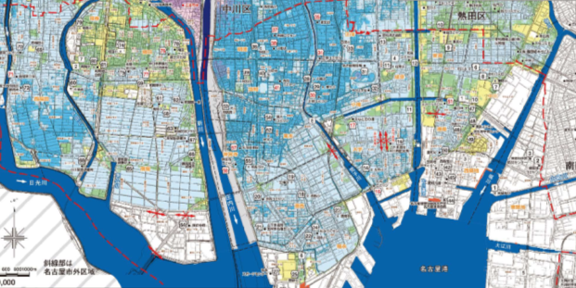
●●●●団地
出典：名古屋市洪水内水ハザードマップ

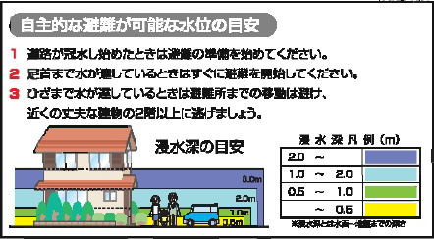
出典：名古屋市防災マップ「浸水想定区域図」

被害想定はあくまで目安です。実際にはそれ以上の被害となる可能性があります。

２.4（参考）各社に想定される被害
（あいちBCPモデルより抜粋）
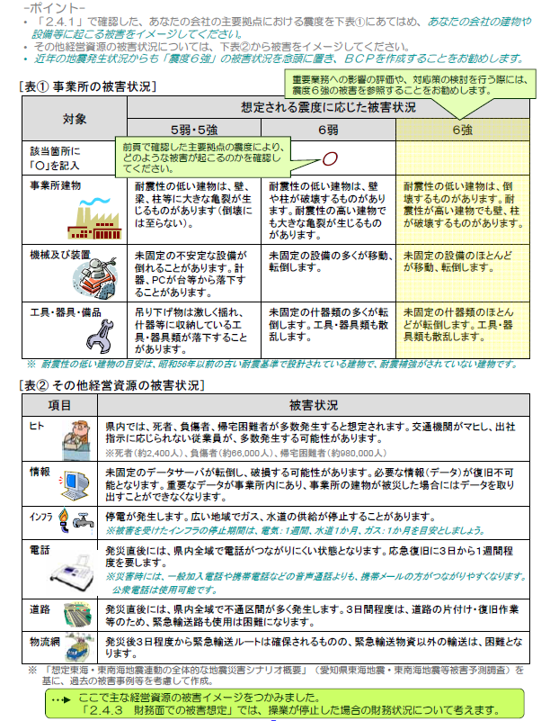

- 団地の所有物（建物、道路、街路灯等）があれば、その被害状況について追記してください。
【この吹出の説明は文書作成時に削除してください！】

３.共同で実施する対策
- 対策を検討する前に、以下のアンケートで各社の取り組みや意向の調査も必要に応じて実施してください。
【この吹出の説明は文書作成時に削除してください！】

（サンプル）団地版BCPの対策に関するアンケート
会社名：
記入者名：
1.以下の対策案について該当するものを選んで○をつけてください。
分類 | 対策案 | 自社として |  | 団地として
 |  | 過去に実施  したことがある | 今後実施  したい | 過去に実施したことがある | 今後実施  したい
1.被害想定 | 1-1.団地内や周辺の危険箇所の確認
 | 1-2.避難場所・避難ルートの確認
2.連絡先リスト | 2-1.各社責任者連絡先リスト
 | 2-2.主要連絡先リスト
3.備蓄品など | 3-1.非常用物資（水、食糧など）の備蓄
 | 3-2.非常用電源の準備
 | 3-3.資機材の融通
4.体制づくり | 4-1.災害対応組織の設置と役割
 | 4-2.夜間・休日発災時の初動対応
5.緊急時の対応  ※平時に対応手順などを整理する | 5-1.避難場所への誘導など
 | 5-2.帰宅困難者対応
 | 5-3.廃棄物処理対応
 | 5-4.燃料の確保
 | 5-5.情報発信・共有
6.教育 | 6-1.防災・BCPに関する従業員教育（防災マニュアル、BCPなどの説明会も含む）
7.訓練 | 7-1.避難・安否確認・BCP訓練の実施
8.外部との  連携 | 8-1.地域貢献
 | 8-2.地元自治体との連携
 | 8-3.他地域の企業との連携、協定など
2.上記以外の対策案がありましたら自由にご記入ください。
対策案 | 自社として |  | 団地として
 | 過去に実施  したことがある | 今後実施  したい | 過去に実施したことがある | 今後実施  したい

3.今回のプロジェクトや事業継続計画（BCP)についてのご質問、ご要望等がありましたら自由にご記入ください。

- 団地で協議して取り組むことが決定した対策について、実施した結果を記載します。
- 共同で実施する対策は、団地版BCPマニュアル「3.共同で実施する対策の選定と役割分担」の「取組一覧」（p.12）を参考に決定してください。
【この吹出の説明は文書作成時に削除してください！】

３.1共同で実施する対策
※以下の対策項目は、共同実施が決定されたものを選定し、絞り込んだものを記載ください。また団地版BCPマニュアルの対策メニュー以外の対策についても検討がなされた場合は、記載ください。

（１）団地内及び近隣の危険個所
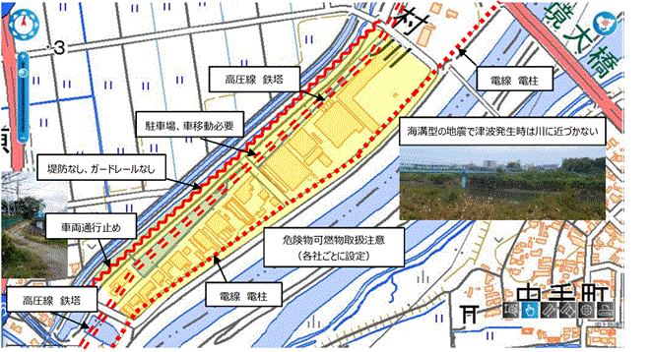

- 各団地において検討・作成されたマップを張り付けてください。
【この吹出の説明は文書作成時に削除してください！】

（２）避難場所・避難ルート
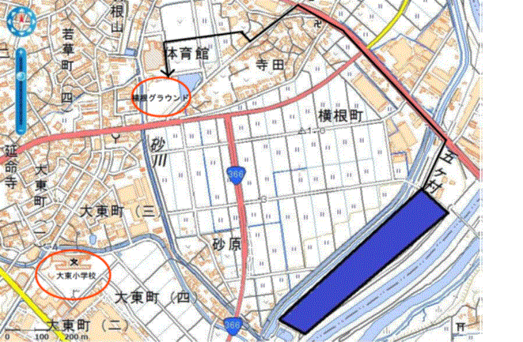

- 各団地において検討・作成されたマップを張り付けてください。
【この吹出の説明は文書作成時に削除してください！】

- リストは必要に応じて下記の様式を活用して作成してください。
【この吹出の説明は文書作成時に削除してください！】

（３）各社責任者連絡先リスト
１．【連絡先リスト】
●年●月●日作成（更新）
企業名 | 従業員数 | BCPの窓口担当  （代行者） | TEL | 緊急連絡先  （休日夜間等） | e-mail | 備考

２．【有資格者】
資格名 | 会社名 | 担当者名 | 備考
重機運転免許保持者
看護師
建築士
危険物取扱者
※資格者は重機運転免許保持者、看護師、建築士、危険物取扱者等の災害時の安全確保、事業継続に係る対応が可能な担当者を記載する。

（４）主要連絡先リスト
１．【ライフライン関連】 ●年●月●日作成（更新）
名称 | 相手先 | 担当者 | 連絡手段 | 連絡先 | 備考
（電力）中部電力
（ガス）
（水道）
（道路）
（JR）
（私鉄）
（バス）
（空港）

２．【行政】
●年●月●日作成（更新）
名称 | 相手先 | 担当者 | 連絡手段 | 連絡先 | 備考
愛知県
●●市

３．【医療機関】
●年●月●日作成（更新）
名称 | 相手先 | 担当者 | 連絡手段 | 連絡先 | 備考
【災害拠点病院】公立●●総合病院
【災害拠点病院】●●大学病院

（５）非常用物資の備蓄（共同購入）
項目 | 備蓄量 | 更新確認時期 | 整備  状況
従業員分の水（１人あたり１日３リットルが目安） | ３リットル×100人×３日分 | ●●年●月期限 | ☑
食糧 | カップめん等200食 | ●●年●月期限 | □
ゴミ袋 |  |  | □
ラジオ（乾電池型、手巻充電型）と予備乾電池 |  |  | □
懐中電燈と予備乾電池 |  |  | □
救急箱 |  |  | □
衛生用具類（ウェットティッシュ、トイレットペーパーなど） |  |  | □
工具類（バール、ペンチ、ハンマー、シャベルなど） |  |  | □
ビニールシート及び布テープ |  |  | □
ブルーシート |  |  | □
簡易トイレ製品（含、トイレ用ビニール袋など） |  |  | □
毛布、防寒シート |  |  | □
携帯電話の充電器 |  |  | □
拡声器 |  |  | □
発電機 |  |  | □
発電機用燃料ガソリン |  |  | □
 |  |  | □

（６）組織
所属 | 氏名 | 役割
 |  | 緊急時 | 平時
○○○団地  管理事務所 | ○○○○ | - 理事長、理事のサポート | - BCPプロジェクト開催のとりまとめ  - 団地BCPの策定、維持管理  - 訓練実施に向けた各種準備、事務作業、訓練当日の運営補助  - 団地BCPに係る各種情報収集（県・自治体、経済団体等の情報発信、セミナー等）、案内  - 連絡リスト等の更新  - 団地BCPの取り組みの記録（団地BCP文書に記録する）
○○○○株式会社 | ○○（理事長） | - 情報収集・発信の主体  - 避難、企業間連携のサポート | - 団地BCPの策定、維持管理  - 訓練の実施時期、内容の設定、訓練当日の運営主体（進行役）  - 団地BCPの対策のメンテナンス  - 新規団地BCPの対策の立案（対策の追加検討）
○○○○株式会社 | ○○○（理事）  ○○○○ | - 情報収集・発信の主体  - 避難、企業間連携のサポート | - 団地BCPの策定、維持管理  - 訓練の実施時期、内容の設定、訓練当日の運営主体（進行役）  - 団地BCPの対策のメンテナンス  - 新規団地BCPの対策の立案（対策の追加検討）
○○○○ | ○○○（理事） | - 情報収集・発信の主体  - 避難、企業間連携のサポート | - 団地BCPの策定、維持管理  - 訓練の実施時期、内容の設定、訓練当日の運営主体（進行役）  - 団地BCPの対策のメンテナンス  - 新規団地BCPの対策の立案（対策の追加検討）
○○○○ | ○○○○
- 上記は一例です。全体で合意した役割分担を記載しましょう。
【この吹出の説明は文書作成時に削除してください！】

■緊急体制の発動基準
対象とする災害
・大規模地震
想定南海トラフの巨大地震または震度5強以上の地震が発生した場合
・水害
- 基本的には普段の団地における組合等の理事長（組合長）を中心に役割を追加で受け持つ形で運用を想定します。
- 必要に応じて役割の内容や構成は変更します。
【この吹出の説明は文書作成時に削除してください！】
・・・・

（７）発災直後における市指定の避難場所への誘導等のルール
①団地内一時集合場所への集合
緊急時には、従業員がそれぞれ、事前に選定している団地内一時集合場所へ集まります。
②安否集計の実施
各企業において安否確認を行い、担当責任者が団地として、各社単位の安否を集計します。
③救出および負傷者の救護が必要な場合
安否確認において、「団地内にて安否未確認者」がいた場合、各社で団地及び建物を確認します。救出が必要になった場合、二次災害防止のため、自身の安全を第一に行動しましょう。
団地内で負傷者が発生した時を想定し、事前に負傷者待機場所を複数定めておき、周辺に救護関係の備品を用意しておきます。場所の選定に当たっては、想定する災害（地震か・洪水か、津波の有無）を考慮し、広めの平地にするか２階以上の場所とするかを検討しておきます。負傷者の搬出にあたっては棒二本と上着で簡易な担架が作れますので活用しましょう。
④避難誘導
団地内及び避難経路の被害状況を勘案し、自治体指定の避難場所などへの避難誘導を行います。各社の避難誘導担当者は避難前に点呼をとり、避難完了時にも点呼で人数確認を行います。
※団地内及び避難経路の被害状況を勘案し、団地内に留まる場合、事前に定めた団地内避難場所への移動を行います。
- 上記は一例です。全体で合意したルールを記載しましょう。
【この吹出の説明は文書作成時に削除してください！】

（８）帰宅困難者の対応ルール
①対象となる帰宅困難者に対して、事前に設定している帰宅困難者待機場所を案内します。
②備蓄品の配布
共同備蓄品を準備している場合は、上記待機場所で必要量の配布を行います。
共同備蓄品がない場合でも、各社の備蓄を持ち寄って配布するなどの手順を定めておきます。
また、帰宅困難者が個各社ごとに待機した場合は、共同備蓄品の配布が円滑に進むように、保管場所の周知、以下のチェックシートを使い、備蓄品配布量のチェックを徹底します。

- 上記は一例です。全体で合意したルールを記載しましょう。
- その他の＜災害発生時の対応のルール＞は団地版あいちBCPマニュアルを参考に、必要に応じて作成してください。
【この吹出の説明は文書作成時に削除してください！】

（９）避難・安否確認・BCP訓練の実施
以下の訓練を3か年で繰り返し実施することを基本とします。ただし、訓練内容について団地内での協議により、新たな訓練内容や手法を組み込むことも可能です。
 | 訓練方法 | 内容
１年目 | 初動対応訓練 | 地震または水害の発生時における初動対応（安全確保、安否確認、被害状況の確認等）の確認を行います。またその後の避難場所まで、合同で徒歩避難を実施し、避難ルートの確認も行います。  ※火災の避難訓練とは異なる内容を実施  （ポイント）  - 安否確認も同時に行い、一連の安全確保の流れを確認します。  - 設備の停止や被害状況の確認などの各企業によって必要な初動対応も実動で追加することでより実践的な対応を組み込むことも重要です。
２年目 | 団地周辺の危険個所の確認  関連情報の更新 | 団地内周辺をメンバーで現地確認を行い、具体的な危険個所の確認や新たな危険個所を抽出します。  団地内（または団地に所在する各企業）で管理している（共有可能な）資機材備蓄品の内容、保管場所の確認。各種連絡先リストの更新状況を確認します。  （ポイント）  - 過去の団地内における被害の共有を参加者間で実施することが重要です。団地内の危険個所だけでなく近隣で気になるような場所なども積極的に共有します。  - 団地BCPに関連する情報を更新と合わせて、追加で実施できる対策があれば検討します。
３年目 | 団地BCP読み合わせ  連絡訓練 | 作成した団地BCPの内容を構成企業の代表者で確認します。また新規取り組みなどの手順や内容を確認します。  情報共有ツールを活用して、夜間休日などの団地内の状況確認や団地内で共有できる情報を実際に手順確認します。  （ポイント）  - 構成する企業の代表者だけでなく実際の対応を行う実施者も合わせて訓練に参加することが必要です。
- 上記は一例です。全体で合意した計画を記載しましょう。
- 訓練内容は、基本的な訓練内容を繰り返し実施することで定着を図ります。
- あらかじめ訓練の内容を計画しておくと、訓練の運営担当者の負担が軽減されます。
【この吹出の説明は文書作成時に削除ください！】

３.2対策の実施計画
分類 | 対策案 | 内容 | 実施計画
 |  |  | 完了予定 | 担当
事前準備（連絡先） | - 各社責任者連絡先リスト | 緊急時の連絡先一覧の作成と更新 | 2018年3月 | 組合長
 | - 主要連絡先リスト | 災害時に必要となるライフライン関連の連絡先や病院の連絡先一覧 | 2018年3月
事前準備（備蓄品） | - 非常用物資の備蓄（共同購入） | 団地内企業で必要な備蓄品で共通の品目について共同購入を進め、より安価での購入する | 2018年9月 | ●●社
事前準備（被害想定） | - 地内・近隣の危険個所の確認 | 団地内の各場所の危険個所を事前に合同で確認し、見える化する  また県・市町村の出すハザードマップで団地の被害想定を確認する | 2018年6月
災害発生時の対応  ※平常時に対応手順等を整理する | - 避難誘導、救出、負傷者対応等の実施 | 避難の判断基準の設定、避難場所の明確化、負傷者対応の整理 | 2018年6月
その他 | ・・・
- 上記は一例です。全体で合意した内容（対策）を記載しましょう。
- 計画は選定した対策を確実に実施するためのものです。そのため、担当（実施完了に向けた責任者）と実施期限を明確にすることが重要です。
【この吹出の説明は文書作成時に削除してください！】

４.点検・見直し
以下の時期に点検を行い、必要に応じて見直しを図る。
- 緊急時組織の交代時
- 定期防災訓練実施時
※団地版ＢＣＰ内で決めた各種対応策の実施状況を踏まえ、定期的な見直しを行う必要があります。その際の確認項目は以下の表の通りです。
NO. | 項目 | 内容 | 確認日
1 | 参加企業 | 団地版BCPの取り組みに参加する企業に変更はないか
2 | リスクの評価 | 団地のリスク環境に変更はないか  （愛知県防災学習システムやハザードマップなどの見直し）
3 | 各種リスト | 各社の名簿や連絡先リストなどを最新の情報に更新されているか
4 | 団地で実施する対策の種類 | 追加する対策はあるか。また、今後取り組みを継続しない対策はあるか。
5 | 団地で実施する対策の内容 | 団地で実施する対策の内容が現状に合っているか。リスク評価の変更など、各種環境の変化にあわせて見直しがされているか
6 | 年間計画の確認・見直し | 年間スケジュールを策定し、最低年に1回の見直しを行っているか

- 団地版BCPでは、対策の進捗管理を中心として、定期的な見直し・更新により実効性を維持することが必要です。
- 定期的に対策内でも提示している組織を中心として、対策の責任者なども加わって確認することが重要です。
【この吹出の説明は文書作成時に削除してください！】

